**がくふを読もう！作曲家の技を知ろう！**

*おぼろ月夜*

６年　　組

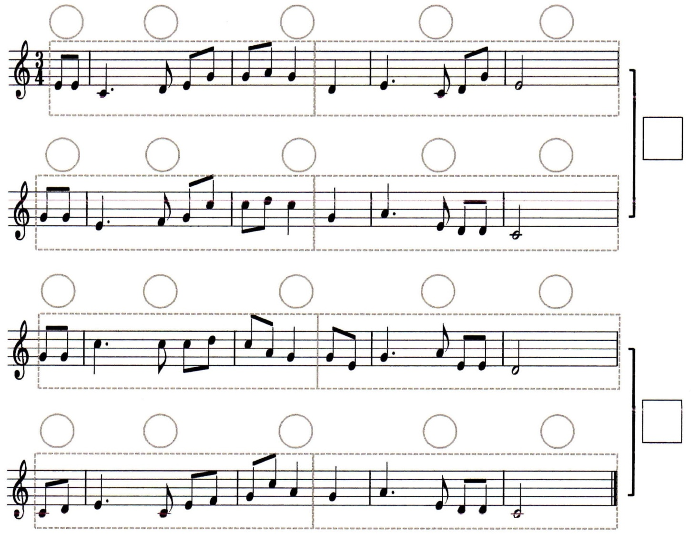

音の高さを読もう！

！！

リズムを読もう！

！！

|  |  |  |
| --- | --- | --- |
| 小節ごと、リズムを比べてみましょう。同じリズムはどこにあるかな。○の中に印をつけてみよう。言葉のまとまりで区切ると、フレーズになるよ！ |  | 音の高さに気を付けて階名で歌ってみましょう。さぁ、作曲家は、何か技を仕掛けてきましたよ。（曲の山）  さぁ、言葉をつけて歌ってみましょう。 |